一种停车场异常事件的通知方法，包括，当检测到车辆驶入或驶离时，获取车辆的出入信息，并将该信息上报到计费系统和云平台；计费系统计算该车辆产生的停车费，并上报到云平台；云平台判断上述出入信息是否触发异常事件告警；若未触发异常事件告警，下发开闸指令，对车辆进行开闸放行；若触发异常事件告警，则提示车主异常事件情况，同时云平台按照预先配置的优先级策略，对当前车辆的异常事件告警在手机端及WEB端进行展示通知；获知车辆进出场的异常事件告警通知信息，并根据异常事件的优先级策略，按照预先配置的异常事件处理机制及时处理异常事件。提高了异常事件的处理效率，防止严重事件被异常信息爆炸覆盖，有利于避免异常事件影响扩大化。
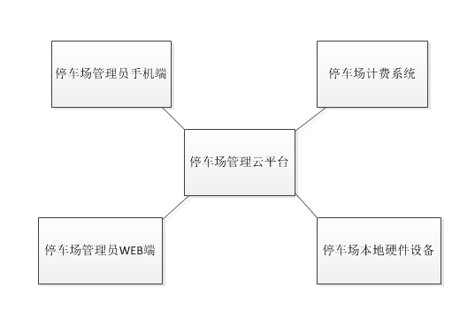
1、一种停车场异常事件的通知方法，其特征在于：包括，
步骤一：当检测到车辆驶入或驶离停车场时，本地硬件设备获取车辆的出入信息，并将该信息上报到计费系统和云平台；
步骤二：计费系统根据该停车场预先配置的计费规则计算该车辆产生的停车费，并将该车辆计费信息上报到云平台；
步骤三：云平台判断上述出入信息是否触发异常事件告警；
步骤四：若车辆的出入信息未触发异常事件告警，根据该停车场的业务配置规则对停车场本地硬件设备下发开闸指令，对车辆进行开闸放行；若车辆的出入信息触发异常事件告警，则提示车主异常事件情况，同时云平台按照预先配置的优先级策略，对当前车辆的异常事件告警通过云平台接口分级别差异化的在手机端及WEB端进行展示通知；
步骤五：通过手机端或WEB端实时获知车辆进出场的异常事件告警通知信息，并根据异常事件的优先级策略，按照预先配置的异常事件处理机制及时处理异常事件。
2、根据权利要求1所述的停车场异常事件的通知方法，其特征在于，还包括，步骤六：异常事件处理完成后，手机端或WEB端与云平台通信，告知异常事件处理完成，对车辆进行开闸放行。
3、根据权利要求2所述的停车场异常事件的通知方法，其特征在于，还包括，步骤七：处理完成的异常事件信息将会记录到手机端和WEB端的历史消息列表。
4、根据权利要求1所述的停车场异常事件的通知方法，其特征在于：在步骤五中，若多个停车场管理员同时登陆手机端和/或WEB端时，并且具备同一个异常事件告警通知信息的权限，当有一个停车场管理员处理了对应的异常事件，则会在其他停车场管理员的手机端和WEB端更新该条异常事件的最新状态。
5、根据权利要求1所述的停车场异常事件的通知方法，其特征在于，还包括：通过停车场管理手机端和WEB端配置或修改停车场相关的业务规则、异常事件告警规则和异常事件处理机制。
6、根据权利要求5所述的停车场异常事件的通知方法，其特征在于：所述异常事件处理机制包括通过显示屏、语音方式提示车主缴费或自助处理。
7、根据权利要求1所述的停车场异常事件的通知方法，其特征在于：所述步骤四中，若车辆的出入信息触发异常事件告警，则通过显示屏、语音提示车主异常事件情况。
8、一种停车场异常事件的通知装置，其特征在于：所述停车场异常事件的通知装置包括：
检测放行模块，用于检测驶入或驶离车辆的出入信息，并且对驶入或驶离车辆进行信息提示，以及执行车辆的放行动作；
计费模块：用于当检测到车辆驶离停车场时，对车辆进行计费；
处理模块：用于判断车辆的出入触发异常事件告警，并且按照预先配置的优先级策略通过云平台接口分级别差异化的在手机端及WEB端进行展示通知；
接收增添模块：用于接收车辆进出场的异常事件告警通知信息，同时也可以配置或修改停车场相关的业务规则、异常事件告警规则和异常事件处理机制。
9、根据权利要求8所述的停车场异常事件的通知装置，其特征在于：所述检测放行模块包括检测包括：
检测单元：用于检测驶入或驶离车辆的出入信息；
放行模块：用于对驶入或驶离车辆进行信息提示，以及执行车辆的放行动作。
10、根据权利要求8所述的停车场异常事件的通知装置，其特征在于：所述接收增添模块包括：
接收单元：用于接收车辆进出场的异常事件告警通知信息；
增添单元：用于配置或修改停车场相关的业务规则、异常事件告警规则和异常事件处理机制。
一种停车场异常事件的通知方法及装置
技术领域
本发明涉及停车场管理技术领域，具体涉及一种停车场异常事件的通知方法及装置。
背景技术
现有的停车场管理系统，主要实现对停车场进出车辆收费管理、数据统计汇总和出入口道闸控制功能。除对设备离线、故障等硬件异常有简单提示外，对多发的停车场异常事件（如道闸不开、缴费后不放行等）没有任何通知，只能由收费员驻场值守巡管，被动获取突发异常事件信息并在场处理。一方面，针对停车场异常事件没有通知，停车场管理方/运营方无法及时获知异常信息并进行处理，没有及时处理此类异常事件容易引发车主与车场的纠纷，造成矛盾升级。另一方面，收费员驻场值守需要消耗大量的人力物力，现场巡管压力大，无法实现远程值守，且对现场多发的异常事件处理效率低下，容易出现异常事件信息爆炸导致严重事件被覆盖。
发明内容
本发明的目的在于针对现有技术中的不足之处，提供一种提高了异常事件的处理效率的停车场异常事件的通知方法及装置。
为达此目的，本发明采用以下技术方案：一种停车场异常事件的通知方法，包括，
步骤一：当检测到车辆驶入或驶离停车场时，本地硬件设备获取车辆的出入信息，并将该信息上报到计费系统和云平台；
步骤二：计费系统根据该停车场预先配置的计费规则计算该车辆产生的停车费，并将该车辆计费信息上报到云平台；
步骤三：云平台判断上述出入信息是否触发异常事件告警；
步骤四：若车辆的出入信息未触发异常事件告警，根据该停车场的业务配置规则对停车场本地硬件设备下发开闸指令，对车辆进行开闸放行；若车辆的出入信息触发异常事件告警，则提示车主异常事件情况，同时云平台按照预先配置的优先级策略，对当前车辆的异常事件告警通过云平台接口分级别差异化的在手机端及WEB端进行展示通知；
步骤五：通过手机端或WEB端实时获知车辆进出场的异常事件告警通知信息，并根据异常事件的优先级策略，按照预先配置的异常事件处理机制及时处理异常事件。
优选的，还包括，步骤六：异常事件处理完成后，手机端或WEB端与云平台通信，告知异常事件处理完成，对车辆进行开闸放行。
优选的，还包括，步骤七：处理完成的异常事件信息将会记录到手机端和WEB端的历史消息列表。
优选的，在步骤五中，若多个停车场管理员同时登陆手机端和/或WEB端时，并且具备同一个异常事件告警通知信息的权限，当有一个停车场管理员处理了对应的异常事件，则会在其他停车场管理员的手机端和WEB端更新该条异常事件的最新状态。
优选的，还包括：通过停车场管理手机端和WEB端配置或修改停车场相关的业务规则、异常事件告警规则和异常事件处理机制。
优选的，所述异常事件处理机制包括通过显示屏、语音方式提示车主缴费或自助处理。
优选的，所述步骤四中，若车辆的出入信息触发异常事件告警，则通过显示屏、语音提示车主异常事件情况。
一种停车场异常事件的通知装置，所述停车场异常事件的通知装置包括：
检测放行模块，用于检测驶入或驶离车辆的出入信息，并且对驶入或驶离车辆进行信息提示，以及执行车辆的放行动作；
计费模块：用于当检测到车辆驶离停车场时，对车辆进行计费；
处理模块：用于判断车辆的出入触发异常事件告警，并且按照预先配置的优先级策略通过云平台接口分级别差异化的在手机端及WEB端进行展示通知；
接收增添模块：用于接收车辆进出场的异常事件告警通知信息，同时也可以配置或修改停车场相关的业务规则、异常事件告警规则和异常事件处理机制。
优选的，所述检测放行模块包括检测包括：
检测单元：用于检测驶入或驶离车辆的出入信息；
放行模块：用于对驶入或驶离车辆进行信息提示，以及执行车辆的放行动作。
优选的，所述接收增添模块包括：
接收单元：用于接收车辆进出场的异常事件告警通知信息；
增添单元：用于配置或修改停车场相关的业务规则、异常事件告警规则和异常事件处理机制。
本发明的有益效果：停车场管理员能够马上处理最紧急那一层级的异常事件，所以停车场管理员能够立即获取得到异常事件的差异化通知，实现了远程知悉并处理停车场出入口异常事件的需求，提高了异常事件的处理效率，防止严重事件被异常信息爆炸覆盖，有利于避免异常事件影响扩大化。
附图说明
下面结合附图和实施例对本发明进一步说明。
图1是本发明实施例所提供的停车场异常事件的通知装置的结构示意图；
图2是本发明实施例所提供的停车场异常事件的通知方法的一个流程图。
具体实施方式
下面结合附图并通过具体实施方式来进一步说明本发明的技术方案。
一种停车场异常事件的通知方法，包括，
步骤一：当检测到车辆驶入或驶离停车场时，本地硬件设备获取车辆的出入信息，并将该信息上报到计费系统和云平台；
步骤二：计费系统根据该停车场预先配置的计费规则计算该车辆产生的停车费，并将该车辆计费信息上报到云平台；
步骤三：云平台判断上述出入信息是否触发异常事件告警；
步骤四：若车辆的出入信息未触发异常事件告警，根据该停车场的业务配置规则对停车场本地硬件设备下发开闸指令，对车辆进行开闸放行；若车辆的出入信息触发异常事件告警，则提示车主异常事件情况，同时云平台按照预先配置的优先级策略，对当前车辆的异常事件告警通过云平台接口分级别差异化的在手机端及WEB端进行展示通知；
步骤五：通过手机端或WEB端实时获知车辆进出场的异常事件告警通知信息，并根据异常事件的优先级策略，按照预先配置的异常事件处理机制及时处理异常事件。
在停车场上使用该方法能够便于及时发现异常情况，例如不能识别车辆、停车场车位已满和车主已经缴费但是道闸不能打开等导致车辆堵在停车场出入口的情况。而且上述的出入信息经过云平台处理判断是否触发异常事件告警，若触发的话，停车场管理员能够在手机端或WEB端得知停车场各个出入口有没有异常事件产生，产生的紧急级别处于哪一个层级，停车场管理员能够马上处理最紧急那一层级的异常事件，所以停车场管理员能够立即获取得到异常事件的差异化通知，并可根据优先级策略远程实现处理最紧急的异常事件，提高了异常事件的处理效率，防止严重事件被异常信息爆炸覆盖，有利于避免异常事件影响扩大化。而且停车场管理员可以提升中央值守效率，能够直接通过停车场管理员手机端或WEB端及时发现并实时处理异常。
上述步骤四讲的业务配置规则指的是，例如在进场时开闸时选择自动放行或手动放行，在关闸时选择满位限行等情况。
上述步骤四讲的优先级策略指的是，将突发事件分为不同的等级，处理时优先处理最紧急的事件的方法。在出入口处一级事件包括但不限于临时车的出入场（人工干预可以处理）、临时满位限行，二级事件包括但不限于无牌车的出场（通过扫码可以处理）、出行车辆未缴费（可以通过人工扫码或现金缴费处理）。这里的一级事件的处理速度要求快于二级事件的处理速度，并以此类推。
上述步骤五讲的异常事件处理机制，以临时车手动放行为例，不属于停车场VIP的车辆，会推送一条信息到停车场管理员的手机端或WEB端，如时候进场，什么时候离场，收费多少等等，如果车辆进出信息一致的话，则登记放行，如车辆进出信息不一致的话，再抓拍以此车辆，然后通过移动端或现金付费出场。
更进一步地，还包括，步骤六：异常事件处理完成后，手机端或WEB端与云平台通信，告知异常事件处理完成，对车辆进行开闸放行。
处理异常事件之后，能够对车辆进行放行，避免令车辆堵在停车场的出入口处，能够及时排解拥堵。
更进一步地，还包括，步骤七：处理完成的异常事件信息将会记录到手机端和WEB端的历史消息列表。
停车场管理员通过查看或回看列表，知道处理了哪些异常事件，以及什么时候，哪一位停车场管理员处理该事件等等，能够做到记录和追踪，便于了解过往处理记录，利于管理。
更进一步地，在步骤五中，若多个停车场管理员同时登陆手机端和/或WEB端时，并且具备同一个异常事件告警通知信息的权限，当有一个停车场管理员处理了对应的异常事件，则会在其他停车场管理员的手机端和WEB端更新该条异常事件的最新状态。
通过上述步骤五，能够利于停车场管理员之间的工作分配，避免出现多个停车场管理员先后相互跟进处理异常事件，造成劳动力的浪费以及避免信息滞后造成的劳动力浪费。
更进一步地，还包括：通过停车场管理手机端和WEB端配置或修改停车场相关的业务规则、异常事件告警规则和异常事件处理机制。
根据不同环境以及改进进而可以修改地到上述规则，从而能够随时适应得到停车场的变化。
更进一步地，所述异常事件处理机制包括通过显示屏、语音方式提示车主缴费或自助处理。
更进一步地，所述步骤四中，若车辆的出入信息触发异常事件告警，则通过显示屏、语音提示车主异常事件情况。
便于车主能够得知异常事件的原因和处理办法。
一种停车场异常事件的通知装置，所述停车场异常事件的通知装置包括：
检测放行模块，用于检测驶入或驶离车辆的出入信息，并且对驶入或驶离车辆进行信息提示，以及执行车辆的放行动作；
计费模块：用于当检测到车辆驶离停车场时，对车辆进行计费；
处理模块：用于判断车辆的出入触发异常事件告警，并且按照预先配置的优先级策略通过云平台接口分级别差异化的在手机端及WEB端进行展示通知；
接收增添模块：用于接收车辆进出场的异常事件告警通知信息，同时也可以配置或修改停车场相关的业务规则、异常事件告警规则和异常事件处理机制。
更进一步地，所述检测放行模块包括检测包括：
检测单元：用于检测驶入或驶离车辆的出入信息；
放行模块：用于对驶入或驶离车辆进行信息提示，以及执行车辆的放行动作。
更进一步地，所述接收增添模块包括：
接收单元：用于接收车辆进出场的异常事件告警通知信息；
增添单元：用于配置或修改停车场相关的业务规则、异常事件告警规则和异常事件处理机制。
以下举一个实施例。
当车辆到达停车场出口，停车场本地硬件设备（如车牌识别摄像枪）获取到车辆信息，将该信息上报到停车场计费系统和停车场管理云平台；
停车场计费系统根据该停车场预先配置的计费规则计算该车辆产生的停车费，并将该车辆应缴纳费用上报到停车场管理云平台，并通知停车场本地硬件设备该车辆未缴费不可开闸放行；
停车场本地硬件设备将通过显示屏、语音等方式提示车主缴费；
停车场管理云平台将按照预先配置的异常事件的优先级策略，对该车辆未缴费未开闸的异常事件告警通过云平台接口分级别差异化的在停车场管理员手机端及WEB端进行展示；
停车场管理员/收费员通过手机端/WEB端实时获知该车辆的应缴费信息，提示车主缴费；
若车主通过线上自助缴费后，停车场计费系统会将该车辆已缴费信息通过云平台接口上报给停车场管理云平台，并通知停车场本地硬件设备开闸放行；
若车主通过现金缴费，停车场管理员/收费员按照预设的异常事件处理机制，对该异常事件进行收费放行处理，通过云平台接口将车辆已缴费信息上报到停车场管理云平台，停车场管理云平台通知停车场本地硬件设备开闸放行；
若车主出示已缴费凭证，但由于网络通信原因未能将缴费信息及时同步到停车场计费系统。或由于其他异常情况，需要马上放行。收费员可对该异常事件进行异常放行处理，通过云平台接口将车辆异常放行信息上报到停车场管理云平台，停车场管理云平台通知停车场本地硬件设备开闸放行；
停车场管理云平台系统将通过云平台接口通知停车场管理员手机端/WEB端该异常事件已处理，将该异常事件移入到历史消息中；
停车场管理员/收费员可在历史消息中查看及回溯历史异常事件。
以上内容仅为本发明的较佳实施例，对于本领域的普通技术人员，依据本发明的思想，在具体实施方式及应用范围上均会有改变之处，本说明书内容不应理解为对本发明的限制。
图1
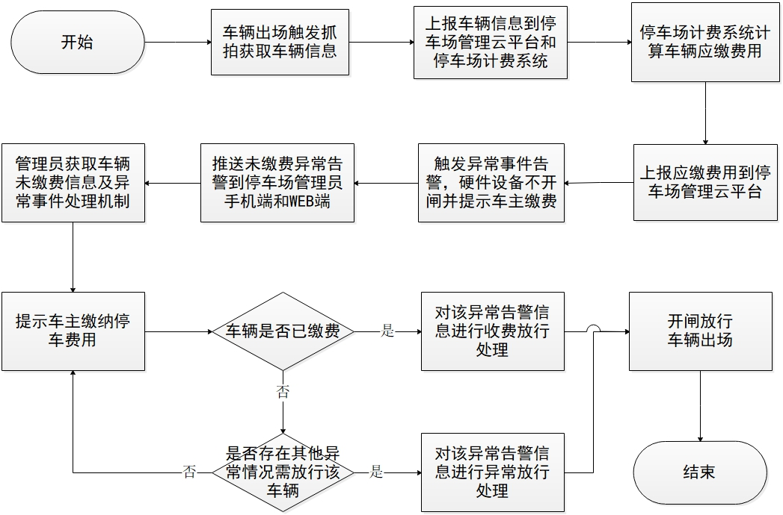
图2

